**User Manual for Learning LMS Offline (Burmese Version)**

**Offline LMS အတန်းသို့ ဝင်ရောက်ခြင်း**

* ဤ Offline LMS အတန်းလင့်ခ် အား ကော်ပီယူပေးပါ။ [Clear Blue Sky (Offline)](https://saya-foundation.org/courses/clear-blue-sky-offline/)
* “Chrome” browser search bar ထဲတွင် paste နှိပ်ထည့်ပါ။ အတန်းရှိရာ စာမျက်နှာသို့ ရောက်ရှိပြီးဖြစ်ပါလိမ့်မည်။

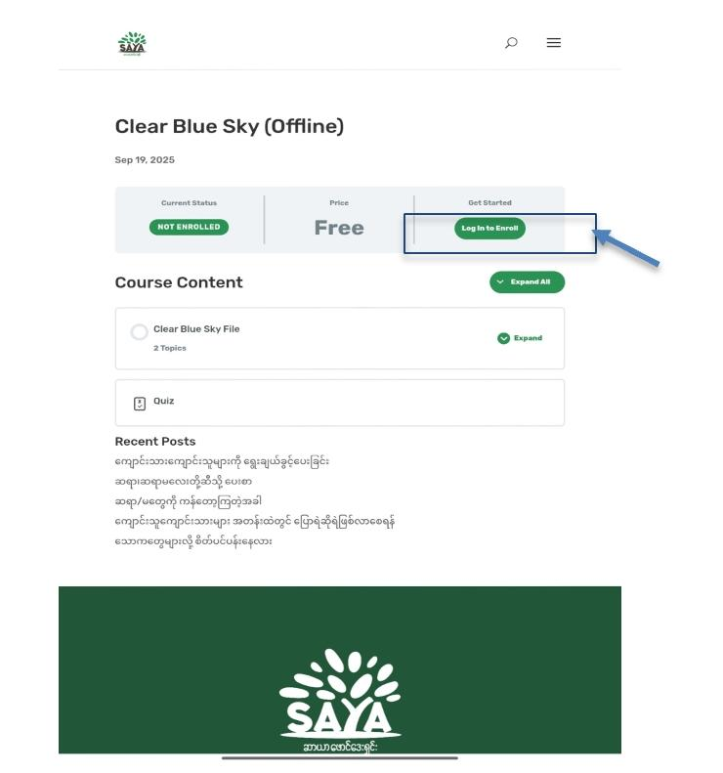

* “Login to Enroll” ကိုနှိပ်ပါ။
* “Login” နှင့် “Register” လုပ်နိုင်မည့် စာမျက်နှာ ပေါ်လာပါလိမ့်မည်။
* အကယ်၍ ဝက်ဘ်ဆိုဒ်အား ပထမဆုံးအကြိမ် ဝင်ရောက်ခြင်းဖြစ်ပါက၊ “Register an Account” ကိုနှိပ်ပါ။
* “Continue with Google” ကိုနှိပ်ပါ။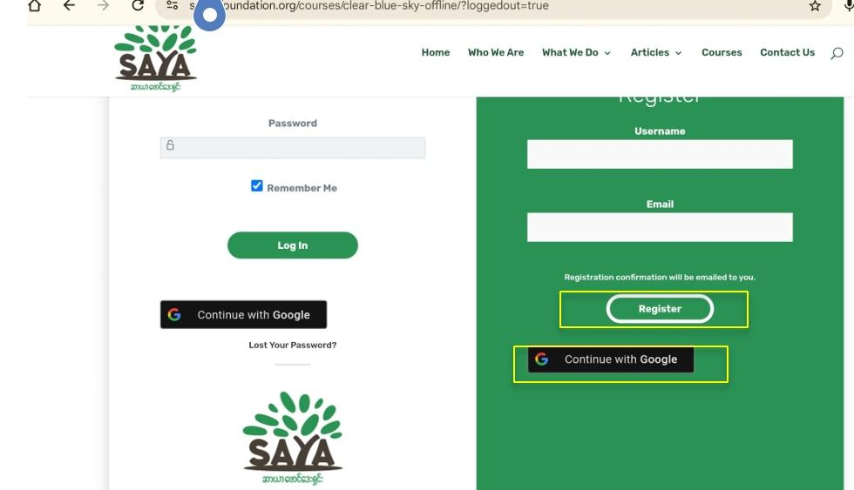
* အတန်းရှိရာ စာမျက်နှာသို့ ပြန်လည်ရောက်ရှိမည်ဖြစ်ပါသည်။
* “Take this Course” ကို နှိပ်ပါ။

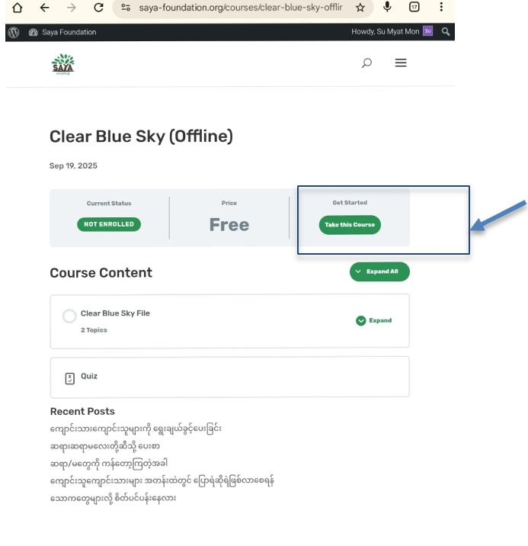

* အတန်းပါ သင်ခန်းစာများကို မိမိအဆင်ပြေသလို လေ့လာနိုင်ပြီဖြစ်ပါသည်။

# အတန်းပါသင်ခန်းစာများအား ဝင်ရောက်လေ့လာခြင်း

* Offline LMS အတန်းထဲ ဝင်ရောက်နိုင်ပြီးသည့်နောက်တွင်၊ အတန်းပါ သင်ခန်းစာများကို ဝင်ရောက်ကြည့်ရှုနိုင်မည်ဖြစ်ပါသည်။

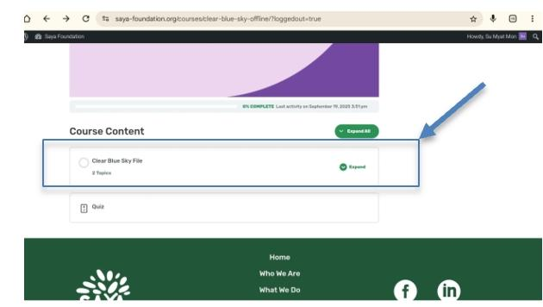

* “Clear Blue Sky” ဖိုင်ခေါင်းစဉ်ကို နှိပ်ကာ ဖိုင်အသီးသီးကို ဒေါင်းလုပ်ရယူနိုင်ပါသည်။
* ပထမဦးစွာ၊ “User Guideline” သို့သွားပါ။ မိမိ အဆင်ပြေမည့် ဘာသာရပ်ဖြင့် User Guideline အား ဒေါင်းလုဒ်ဆွဲကာ မည်သို့ offline သင်ယူနိုင်မည်ကိုလေ့လာပါ။

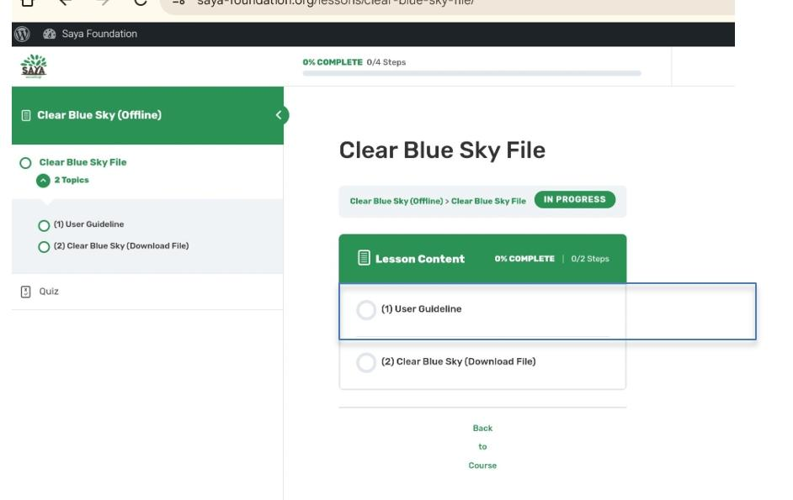

* “Clear Blue Sky (Download File)” သို့ဝင်ကာ၊ “Download Clear Blue Sky” ကိုနှိပ်၍ အတန်းပါသင်ခန်းစာ ဖိုင်တစ်ခုလုံးအား ဒေါင်းလုဒ်ဆွဲပါ။
* Zip file ဒေါင်းလုဒ်ရယူပြီး ဖြစ်ပါလိမ့်မည်။
* Extract လုပ်ပြီးသော ဖိုင်ထဲတွင် “user_info.pdf” မိမိ နာမည်နှင့် ID ပါဝင်သော pdf နှင့် Clear Blue Sky အတန်းဖိုင်ပါရှိပါမည်။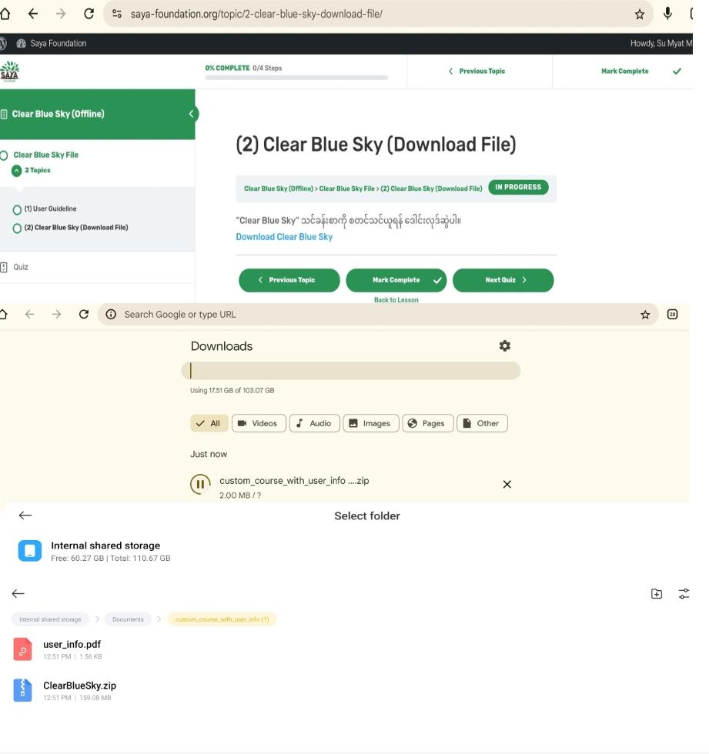

**Sample User Info PDF**

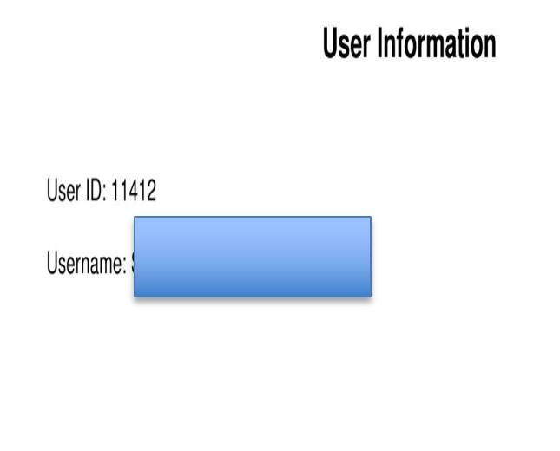

* Clear Blue Sky(Offline LMS).zip ဖိုင်အား တစ်ဖန်ထပ်၍ “Extract” လုပ်ကာ တူညီသော ဖိုင်နေရာတွင် ပြန်သိမ်းပေးပါ။
* အတန်းပါသင်ခန်းစာများသည် HTML Files အဖြစ်ရှိနေပါလိမ့်မည်။ (1.1 မှာ သင်ခန်းစာ ၁.၁ ဖြစ်ကာ နာမည်ကြီးလျှင် သင်ခန်းစာနောက်ပိုင်းရောက်သွားပါမည်။)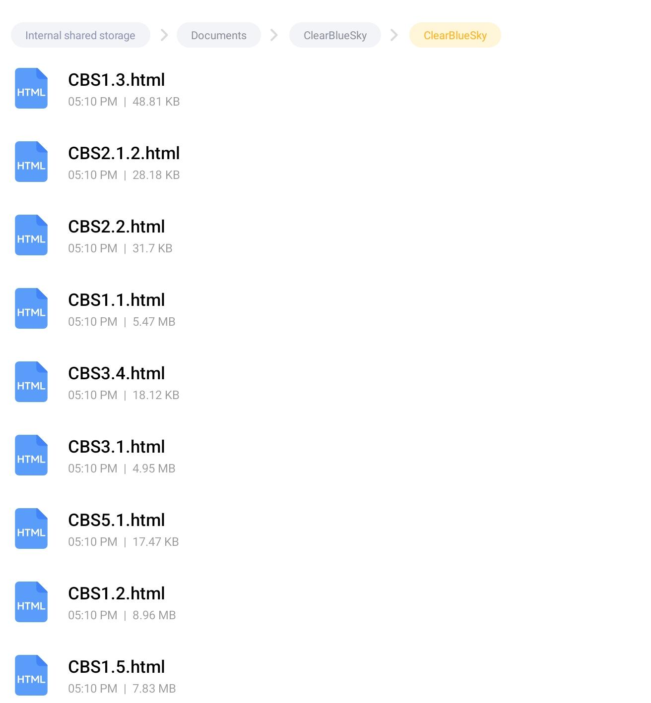
* ထို သင်ခန်းစာ HTML files များကို နှိပ်ပါ။ “Chrome” app တွင် offline ဖွင့်ကာ သင်ခန်းစာ အသီးသီးအား စတင်လေ့လာနိုင်ပြီဖြစ်ပါသည်။

# သင်ခန်းစာသင်ယူခြင်းနှင့် မိမိရလဒ်များအား ထုတ်ယူခြင်း

* Chrome တွင် သင်ခန်းစာဖိုင်ဖွင့်ပါ။
* သင်ခန်းစာ စတင်မလေ့လာခင်၊ မိမိနာမည်ကို အရင်ဖြည့်စွက်ပါ။

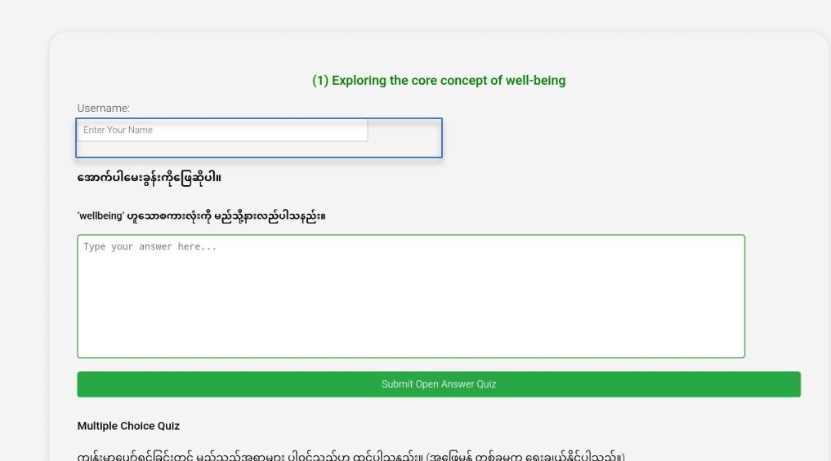

* ပုစ္ဆာတစ်ခုဖြေပြီးတိုင်း အောက်မှ အစိမ်းရောင် “Submit Quiz” ခလုတ်ကိုနှိပ်ရပါမည်။
* သင်ခန်းစာတစ်ခန်းအပြီးလေ့လာပြီးပါကအောက်ဆုံးရှိ “Export Results” အစိမ်းရောင်ခလုတ်နှိပ်ကာ ပထမဒေါင်းလုတ်ဆိုထားသော ဖိုင်များနှင့်အတူ သိမ်းထားပါ။

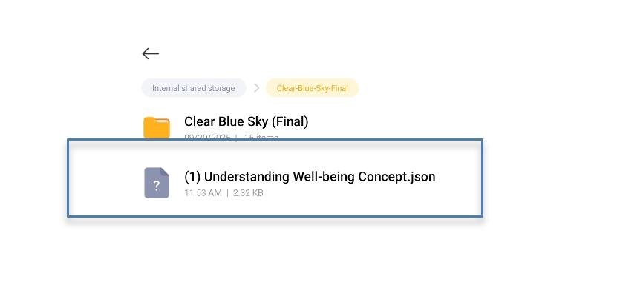

* 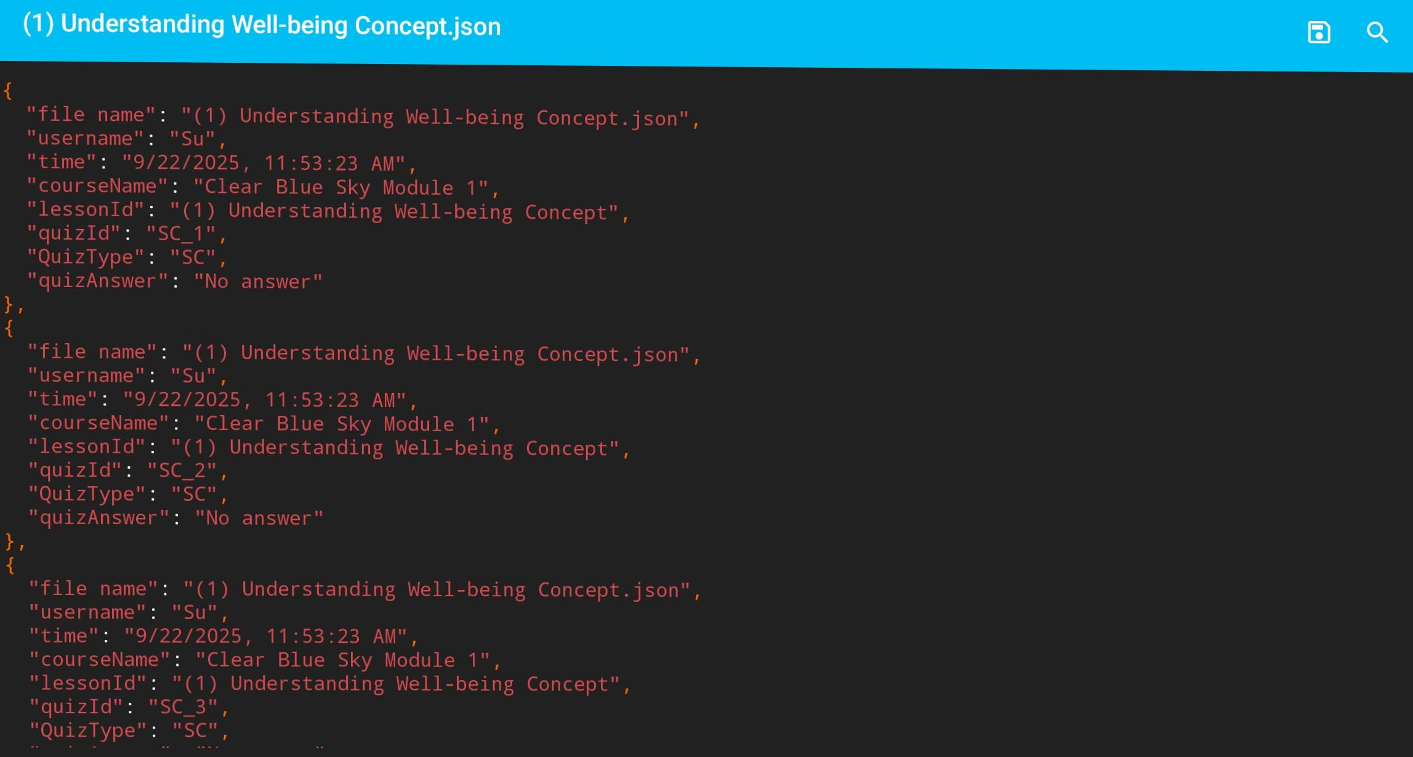ထုတ်ယူထားသော ရလဒ်ဖိုင်တွင် ဖြေဆိုထားသောအဖြေများ၊ နာမည်၊ ဖြေဆိုထားသော အချိန် ရက်စွဲနှင့် ID တို့ပါဝင်မည်ဖြစ်ပါသည်။